Муниципальное бюджетное учреждение дополнительного образования «Дворец детского (юношеского) творчества
Волховского муниципального района»

Творческий проект

«Лошадка-качалка»

Декоративная сувенирная игрушка лошадка-качалка
в стиле геометрической резьбы по дереву

Работу выполнил: Назаров Михаил
МБУДО ДДЮТ г. Волхов
Ленинградской области
Педагог: Ефремцев Олег Александрович

г. Волхов
2022 г.

Содержание

- Введение …………………………………………………..……3 стр.

2. Технологический этап ……………………………..…………4 стр.

3. Заключение ……………………………………………………4 стр.

4. Список литературы …………………......……………….…...5 стр.

5. Приложения …………………………..……………….……...5 стр.

- Введение
Всю историю человечества лошади были постоянными спутниками в жизни человека – это было и средство передвижения и коммуникаций, и воспитания, и военных сражений. Дети всегда в играх повторяют взрослую жизнь и именно поэтому невозможно представить игры детей древности без лошадок. Ведь практически в быту всех народов лошадь – это священное животное.
Символ коня в русской культуре древний, символизирует красоту, добро, силу, плодородие и солнце. Совсем маленькие детишки, едва научившись самостоятельной ходьбе начинали осваивать каталку-лошадку, а глиняные лошадки были тоже любимой игрушкой малышей. В XIX веке эта лошадка-каталка была усовершенствована и пользовалась большим спросом как у крестьянских детей, так и у дворян.
Из известных полководцев по-особенному любивших друзей детства коней- качалок: Наполеон Бонапарт, Гай Юлий Цезарь, Александр Македонский, король Англии Карл I, Павел I. Петр I на день рождения в возрасте 1 года получил в подарок деревянного коня на колесиках. А вот Папа Римский (Иоанн XXIII) был благодарен своему коню, за ту созерцательность, которую он приобрел, качаясь на своем коне. При бережном отношении такие игрушки хранятся долго, передаются детям и внукам.
У детей дворян, в виду будущей военной карьеры мальчиков с детства обучали верховой езде. Конь-качалка был в этом случае помощником. Богатые семьи украшали лошадок позолотой, в простых семьях крестьяне мастерили игрушку из дерева самостоятельно. Традиции изготовления и росписи передавались из поколения в поколение. Для мужчин лошадь всегда была атрибутом благородства, силы и разума, для дам – красоты, ощущения свободы, легкости и полета.
Почему важно иметь лошадку-качалку маленьким детям?
Деревянная лошадка-качалка развивает вестибулярный аппарат ребенка, улучшает ловкость, гибкость, координацию движений.
Игрушка дает развитие фантазии и творческого мышления. Ребенок сам решает в какую игру он будет играть с лошадкой. Это целый интересный мир приключений. Чем проще игрушка, тем больше творчества. Малыш сам выберет свою роль – каким он будет героем, в каких обстоятельствах, в каком времени.
Лошадка-качалка успокаивает. Дети любят качели и качалки. Лошадка убаюкивает, создает ощущение радости и полета. Возможно, находясь в тишине, двигаясь в такт, можно насладиться, ритмом, музыкой, поэзией.
Приобщение к нашим истокам, к русской традиции. Радость игры в простые игры.

Цель работы: изготовить сувенирную лошадку-качалку в технике резьбы по дереву.

Для достижения этой цели необходимо было решить следующие задачи:
- Собрать изучить и проанализировать материал об истории лошадок-качалок;
- Подготовить рисунок лошадки с узором орнамента;
- Изготовить лошадку качалку

2. Технологический этап

На занятия резьбы по дереву, я уже делал лошадку-качалку, но однажды наткнулся на картинку лошадки в интернете и, мне захотелось её сделать. Эта лошадка была сувенирной, украшенная хохломской росписью. Я подумал, а почему бы не сделать такую же лошадку с этой же хохломой только вырезать. На этой картинке полозья были без узора, их пришлось рисовать дополнительно.
Для изготовления лошадки-качалки понадобилось 3 дощечки, одна большая для самой лошадки и две небольшие для полозьев, а также две цилиндрические короткие палочки для соединения.
Подготовленный узор перевести на деревянную основу, вырезать узор лошадки с двух сторон, все детали выпилить лобзиком, просверлить отверстия диаметром 12 мм, обработать напильником и наждачной бумагой, при помощи клея ПВА собрать изделие.
Для изготовления моей солонки была использована древесина ольхи.

Инструменты и приспособления: столярный верстак, ножовка, рубанок, лобзик, резец, напильники, наждачная бумага, клей ПВА.

3. Заключение

Мы порой даже не задумываемся о значении и роли игрушек в жизни человека. Ведь они являются не только развлечением, но также одним из элементов социализации.
Во всем мире деревянные игрушки считаются экологически чистыми и безопасными (в отличие от пластмассовых).
Всем известно, что дерево дарит умиротворение. Есть даже такие народные приметы – «подержаться за дерево в лесу, чтобы получить от него силу и состояние спокойствия».
Моя лошадка будет украшать интерьер дома.
Вещь, сделанная своими руками, всегда дарит особое тепло и уют в доме.

4. Список литературы и источников.
Информационные ресурсы
https://sivka-burka.com/blog/articles/loshadka-kachalka-drevneyshaya-v-mire-igrushka/
http://toy-museum.ru/articles/legendary_horse/
http://www.goldmustang.ru/magazine/history/3891.html
https://museum-lesnoy.ru/loshadka-kachalka/

- Приложения.

Приложение 1.
Техника безопасности
При работе с резцом и другими режущими инструментами надо соблюдать технику безопасности.
Основные правила техники безопасности с резцом
- Перед работой проверить заточку и исправность резца.
- При резьбе фиксировать заготовку в удобном для работы положении.
- При резьбе выбирать безопасные приёмы работы с резцом:
- не резать в сторону руки;
- контролировать усилие в конце движения резца;
- не выполнять резцом посторонних работ;
- передавать резец только повернув его ручкой вперёд;
- не баловаться с резцом;
4. После работы убрать своё рабочее место.

Приложение 2.

Технологическая карта изготовления хлебницы

№  п/п | Порядок выполнения | Эскиз | Инструменты, принадлежности
Для изготовления лошадки надо подготовить 3-и проструганные дощечки определённых размеров на которые будет нанесён узор орнамента: одна основная часть для самой лошадки и две для полозьев, две палочки в виде нагилей диаметром 12 мм.
Толщина всех досок – 10-14 мм

1. | Основная часть  длина – 300 мм,  высота – 250 мм, |  | Линейка, карандаш, ножовка, рубанок, верстак
2. | Полозья  ширина – 70 мм,  длина – 350 мм, |  | Линейка, карандаш, ножовка, рубанок, верстак
3. | Нагеля  диаметр – 12 мм,  длина – 70 мм, |  | Линейка, карандаш,  ножовка, рубанок, верстак
4. | Перенести рисунок на поверхность  и выполнить резьбу | 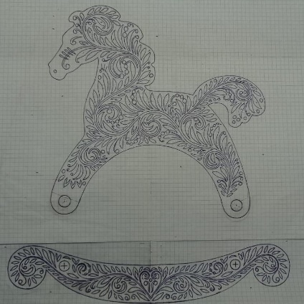 | Копировальная бумага, карандаш, резец
4. | Выпилить по контуру | 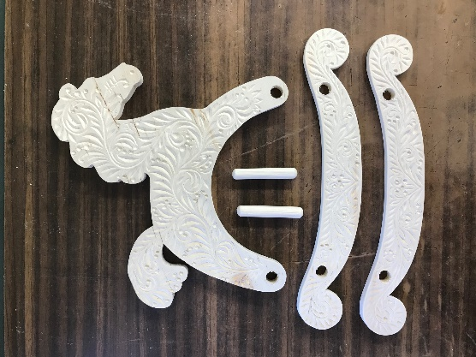 | Лобзик
5. | Зачистить торцы и кромки. Отшлифовать |  | Напильники, наждачная шкурка
Сборка солонки
7. | Выполнить соединение деталей при помощи клея ПВА и гвоздей и выполнить отделку. | 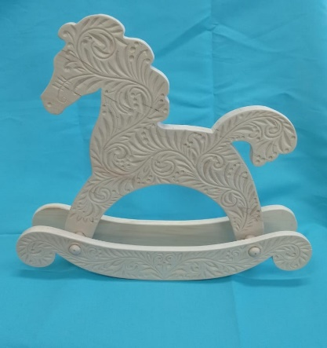 | Клей ПВА,  гвозди,  молоток, наждачная бумага

Приложение 3.

Фотографии и рисунки, использованные в работе.

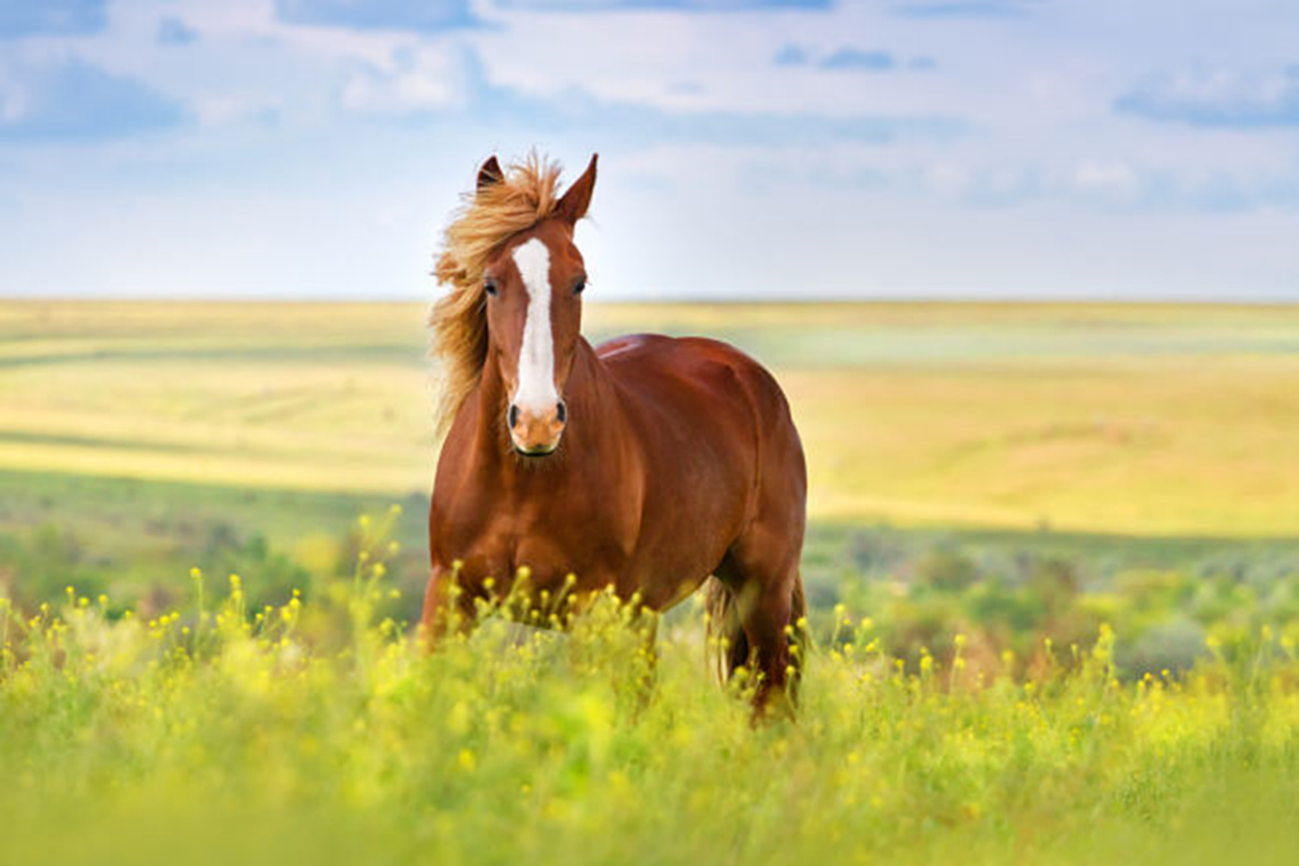
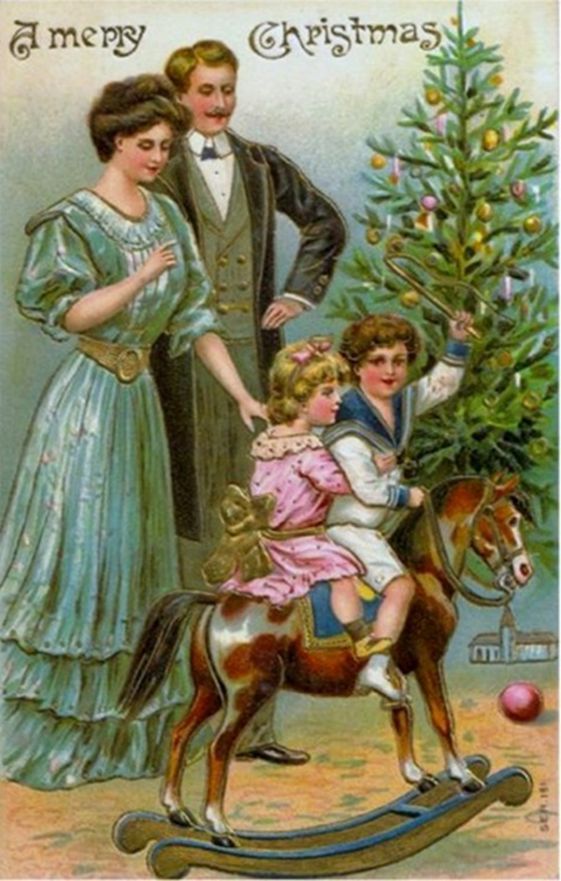
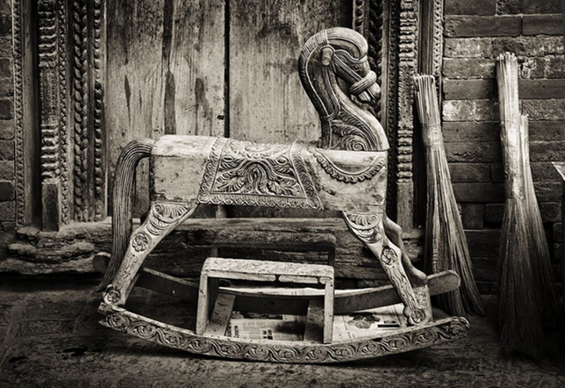
Конь-качалка – Непал

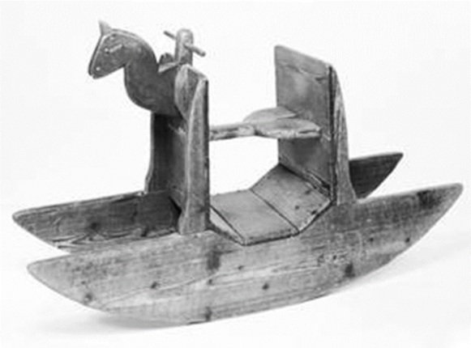
Лошадка-качалка, Англия, 1885г
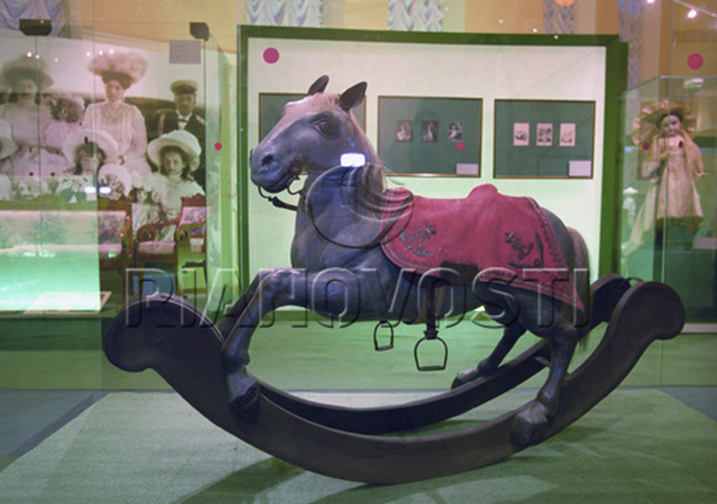
Ещё одно упоминание о лошадках качалках найдено в статье Александра Грекова "Игрушки царских детей":
"Самый яркий экспонат этой части собрания – уникальный конь-качалка, сделанный русскими мастерами по заказу Екатерины II для будущего царя Павла I. Его убранство выполнено с большой тщательностью – удобное, с глубоким выгибом кожаное седло, настоящие подковы, стремена, удила. Изысканный потник из красного сукна украшен вензелем императрицы".
Вот единственное фото, которое удалось найти на просторах интернета, видимо это и есть та самая лошадка.

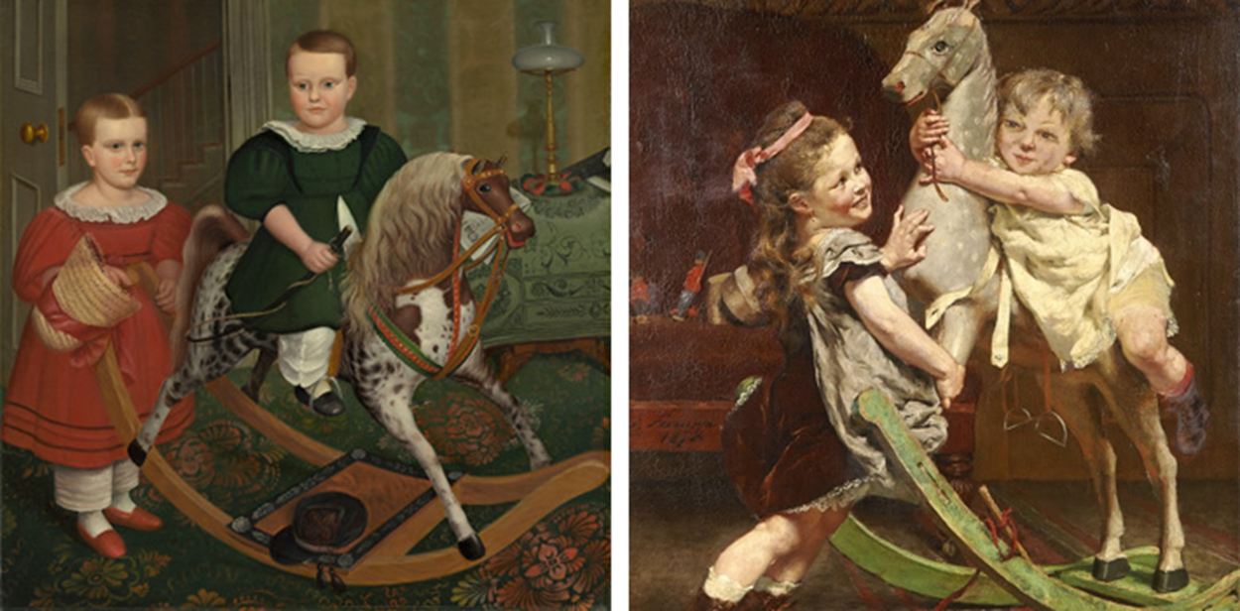
Фрагменты картин «Лошадка-качалка» Роберта Пекхэма (Robert Peckham, The Hobby Horse, 1840) и «Дети, играющие с конем-качалкой» Эдгара Фаразина (Edgard Farasyn, Lekande barn med gunghäst, 1878)
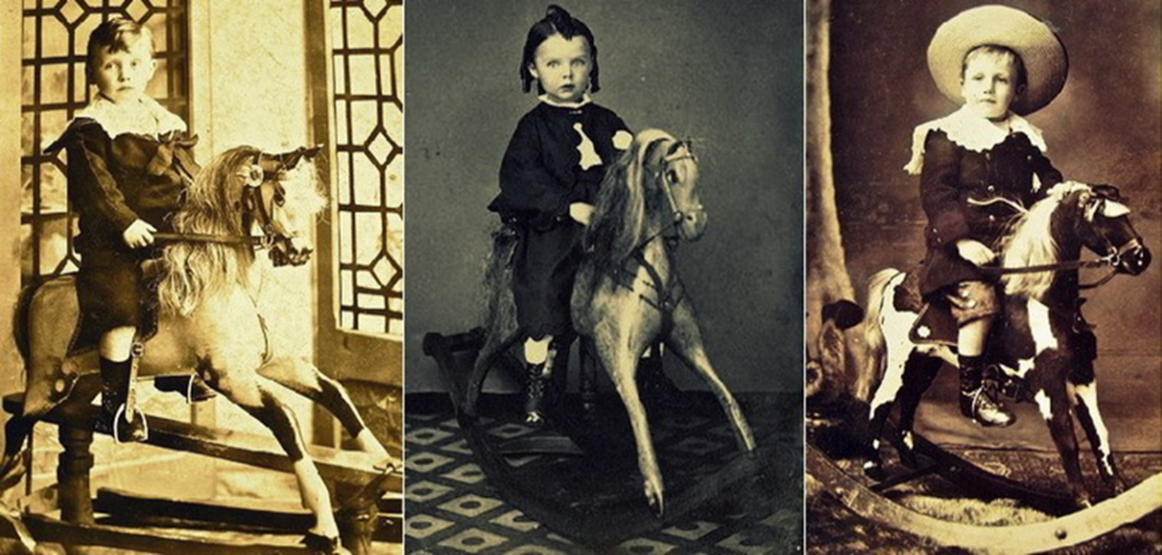
Лошадь - атрибут благородства, силы и разума.

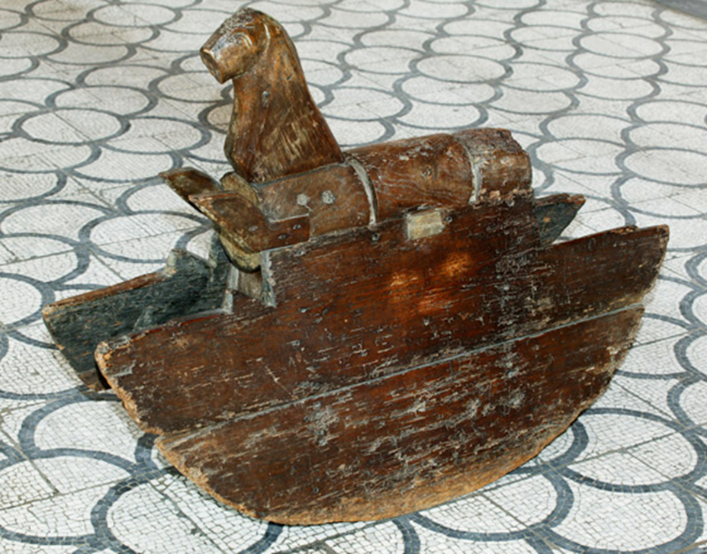
Одна из самых ранних лошадка-качалка, 17 век
Музей Виктории и Альберта, Лондон. В 1610 году принцу Карлу 1 было 10 лет. Он был скромным мальчиком с плохим здоровьем, с трудом ходившим и говорившим. Существует версия, что эту лошадку-качалку придумал дворецкий Карла для того, чтобы мальчик развивал свои ноги. Нет возможности это доказать, но с тех пор данный экспонат находился при царской семье и передавался из поколения в поколение.
Современные лошадки-качалки

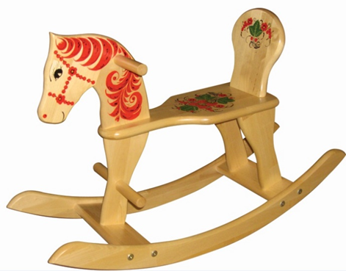
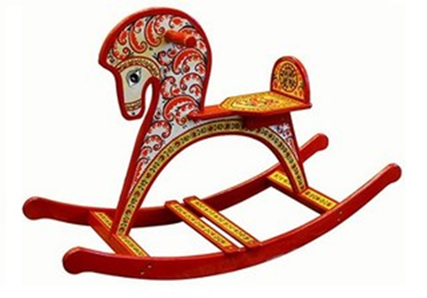

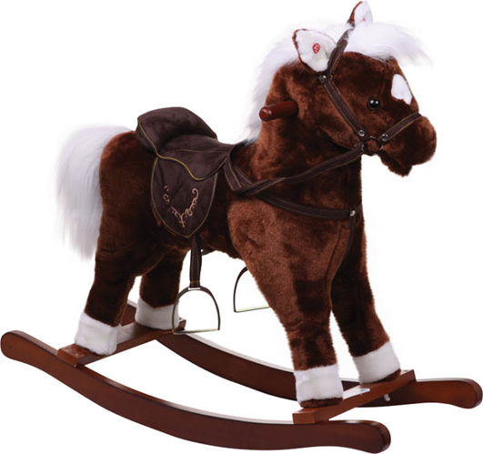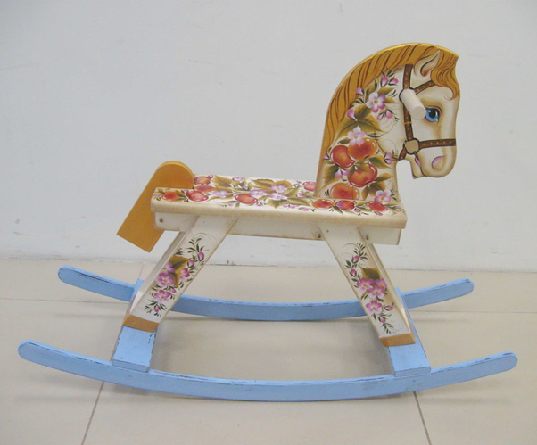

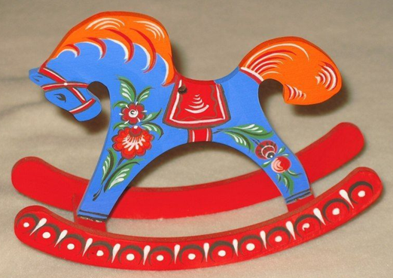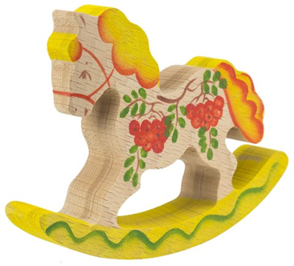

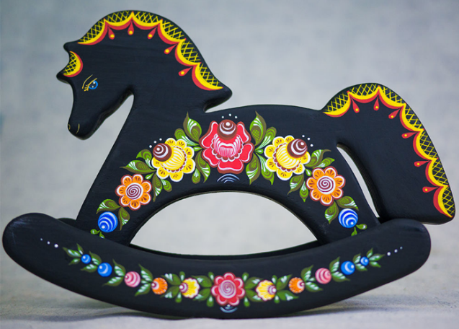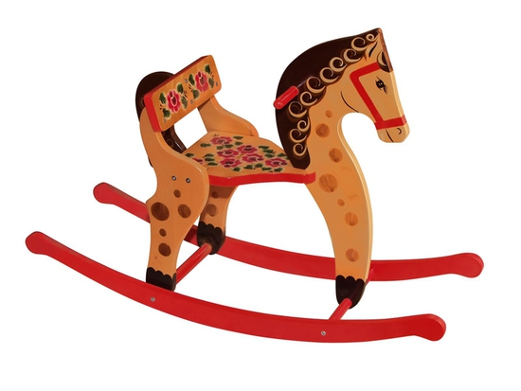

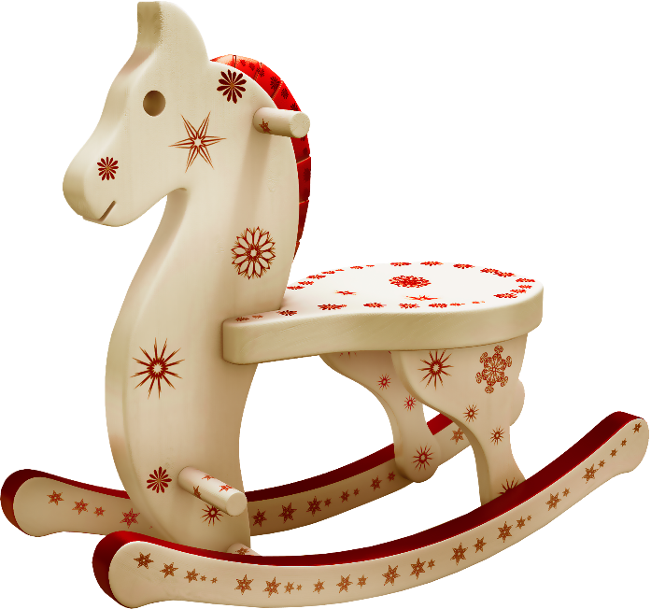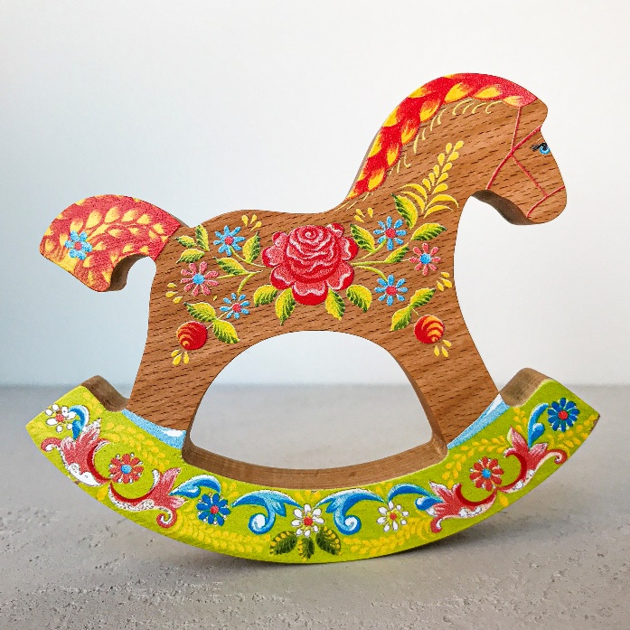

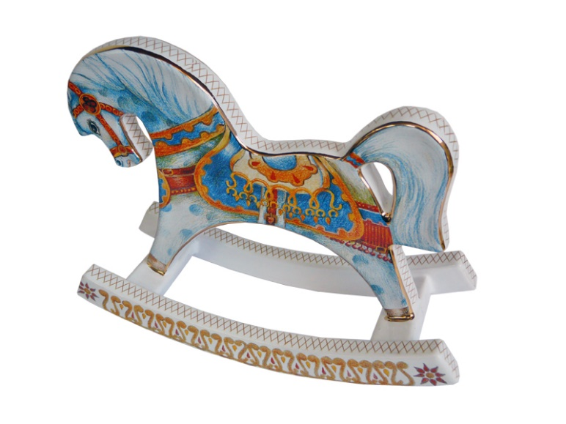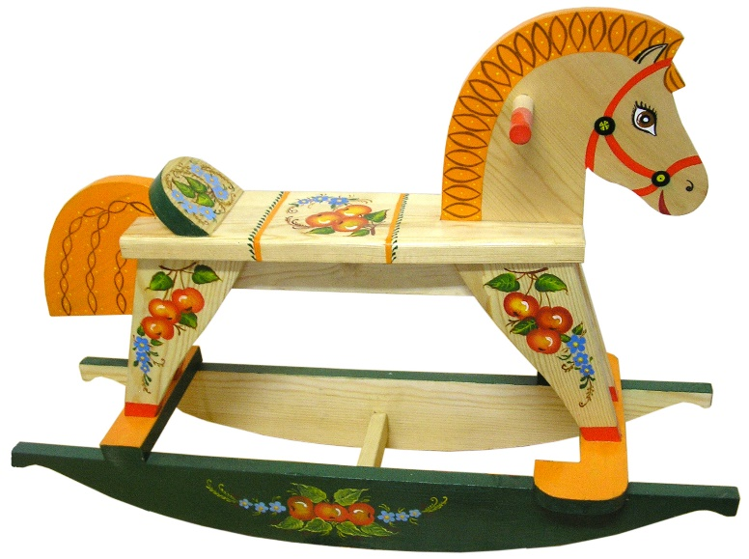

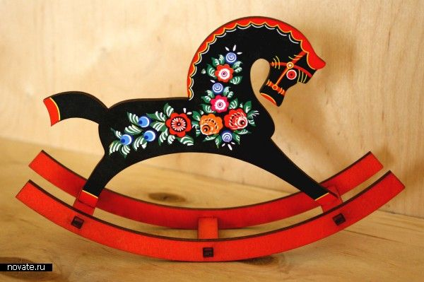

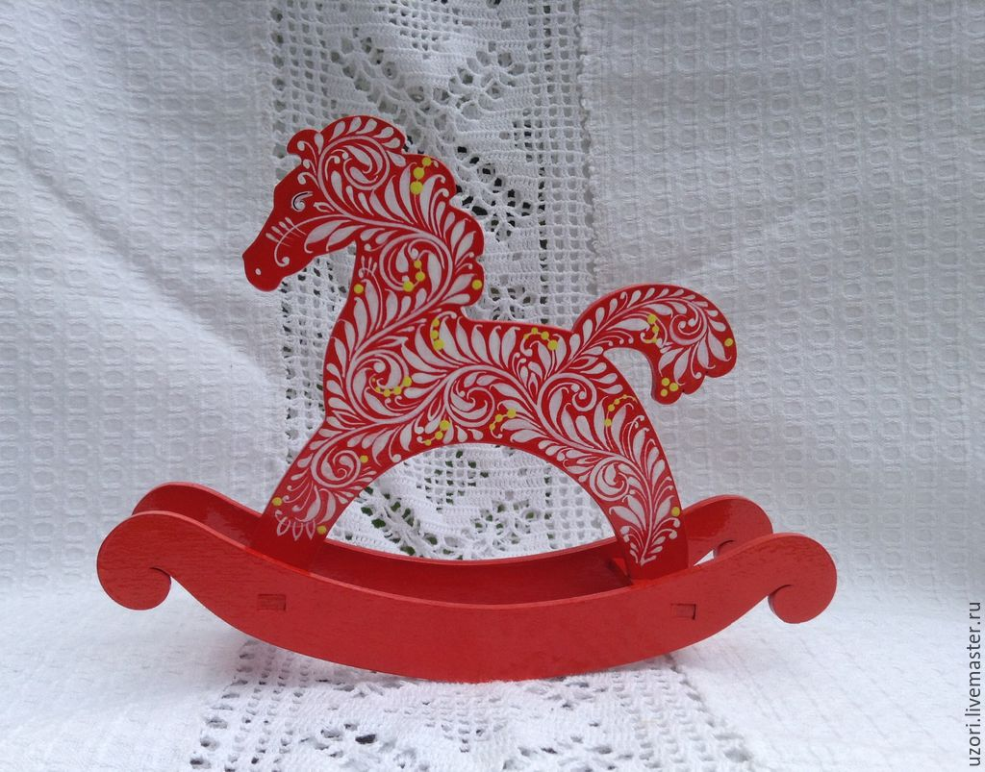

Приложение 4.

Работа над узором орнамента

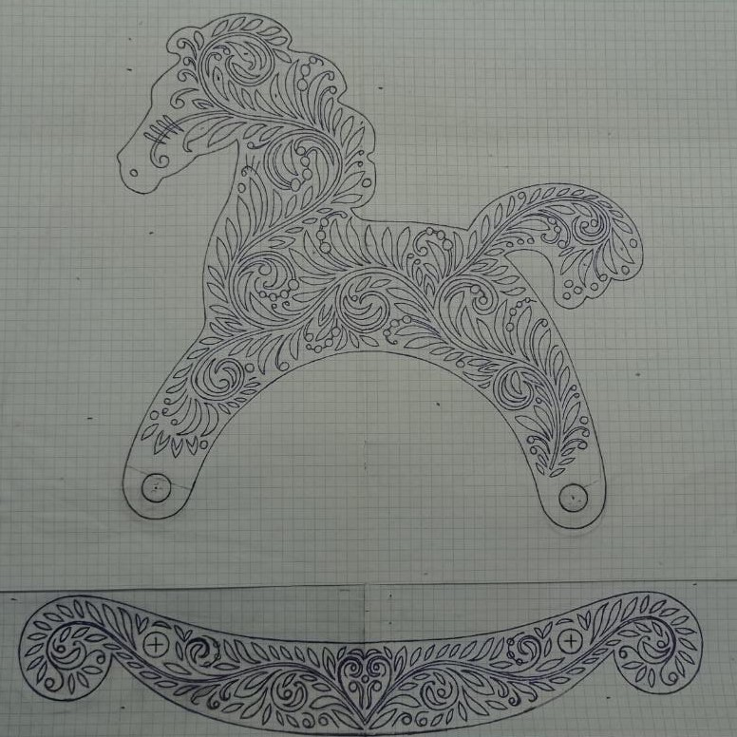

В процессе работы

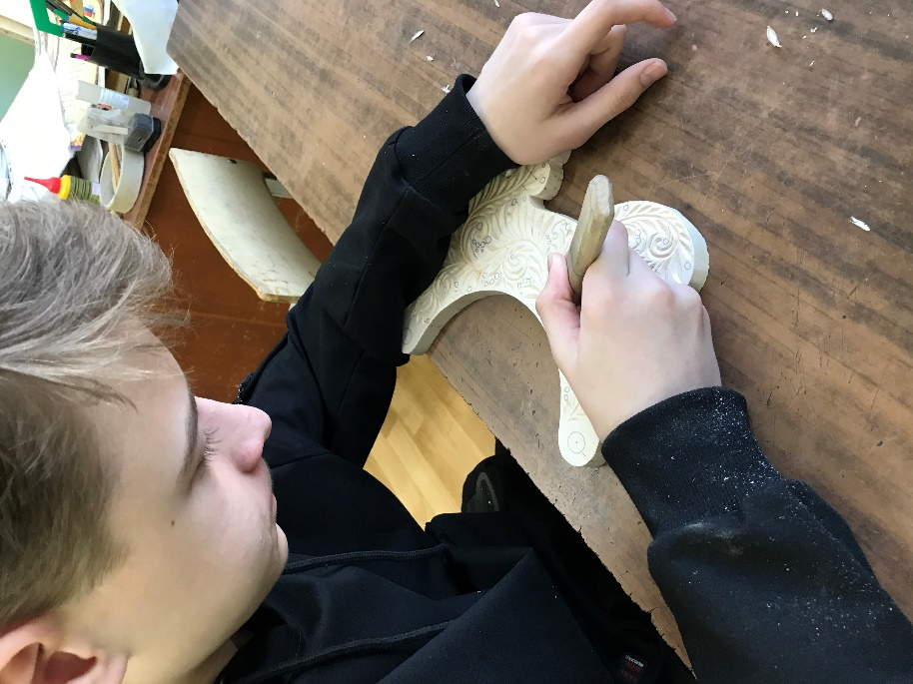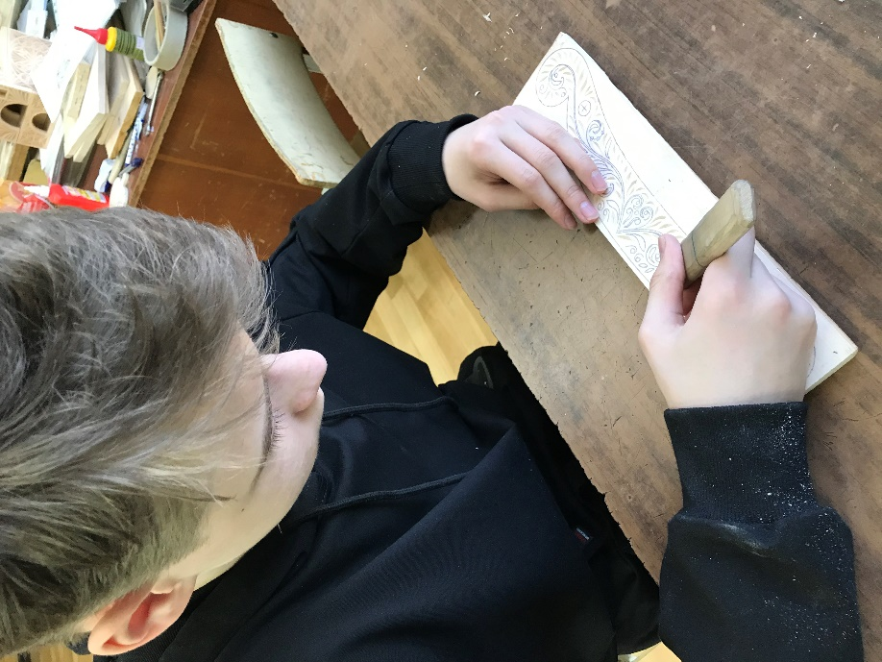

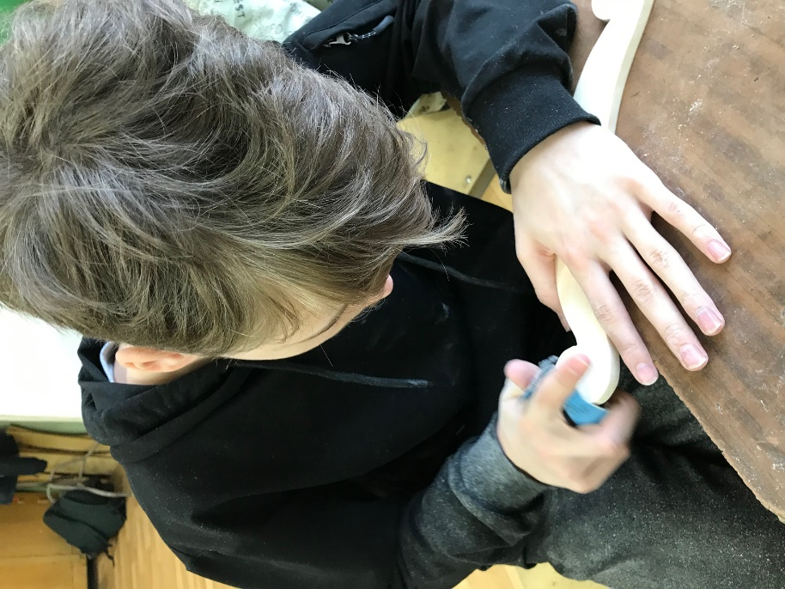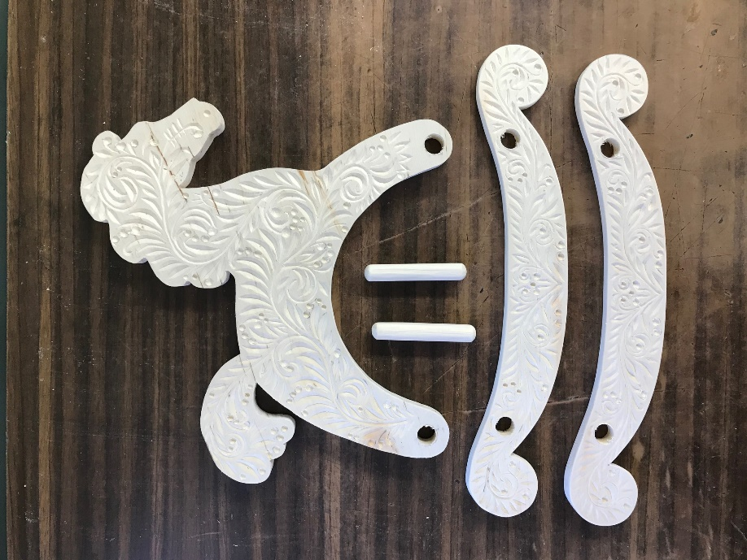

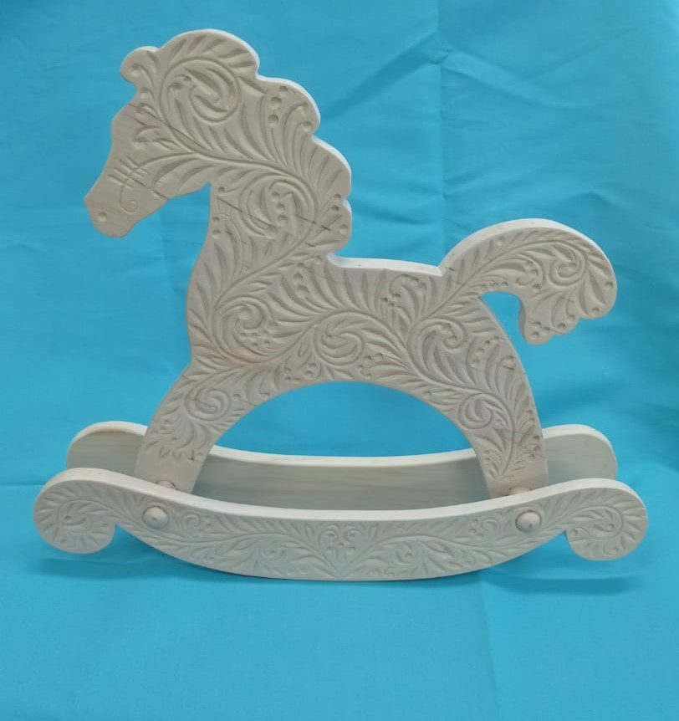

Работа над проектом «Лошадка-качалка» завершена.

